DUM_010_ / KOMENSKÉHO / ŠTEFKOVÁ / MATEMATIKA JEJÍ APLIKACE/2012
JARO, LÉTO, PODZIM, ZIMA, KDYŽ TO UMÍŠ, JE TO PRIMA

Anotace | Materiál je určen ke skupinové práci žáků. Kartičky s názvy ročních období a obrázky ročních období zalaminátujeme, rozstříháme, zamícháme a rozdáme žákům do skupin. Úkolem žáků je přiřazovat obrázky k ročnímu období. Při každém přiložení kartičky žák pojmenuje obrázek a vysvětlí, jak s ročním obdobím souvisí. Žáci si procvičí logické myšlení.
Autor | Mgr. Radomíra Štefková
Sada DUM | Člověk a jeho svět
Předmět | Člověk a jeho svět
Očekávaný výstup | Popsat a porovnat viditelné proměny v přírodě v jednotlivých ročních obdobích
Klíčová slova | Jaro, léto, podzim, zima, obrázek
Druh učebního materiálu | PL
Cílová skupina | Žák základní školy praktické
Stupeň a typ vzdělávání | Základní vzdělávání – I. stupeň – 1. ročník
Ověřeno | Datum: 19. 3 2012 třída: I.  pracoviště: SŠ, ZŠ a MŠ, Karviná, příspěvková organizace
Zdroj | Microsoft office klipart

Léto
Jaro
Podzim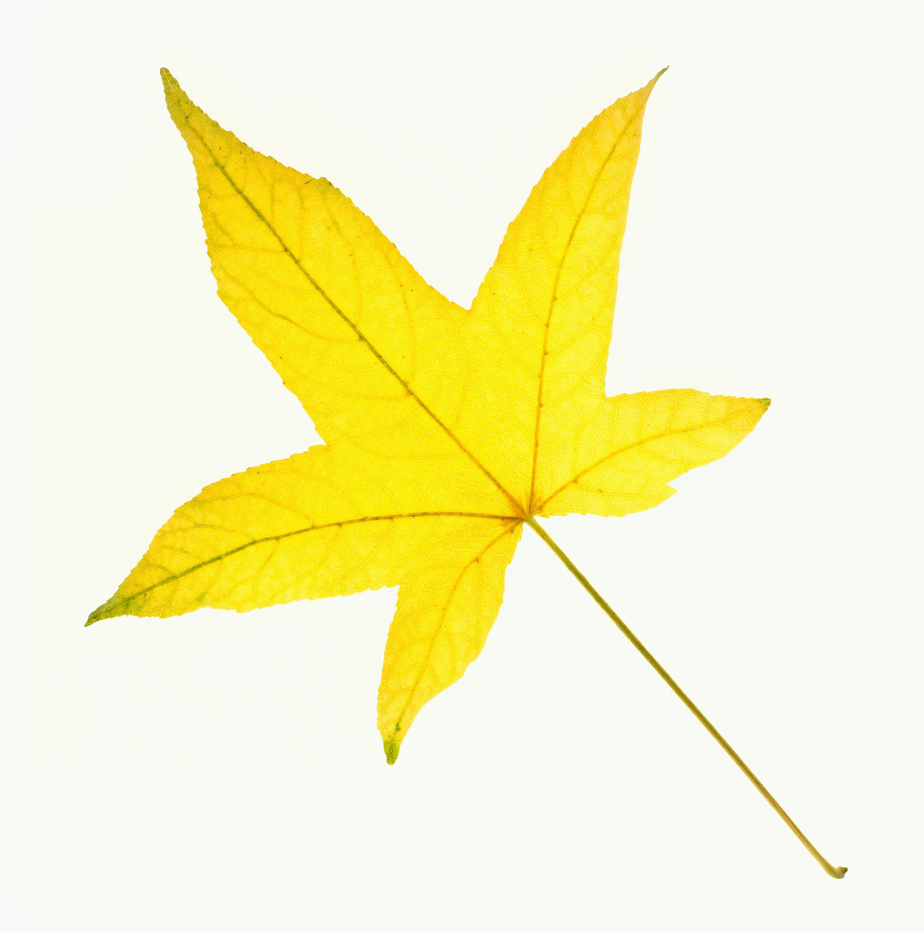
Zima
 | 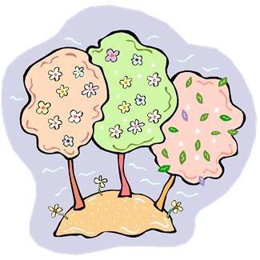
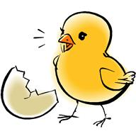 | 
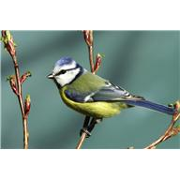 | 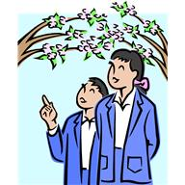
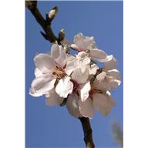 | 
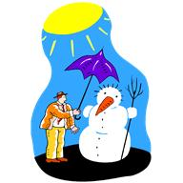 | 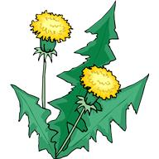
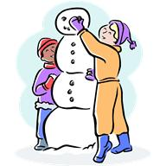 | 
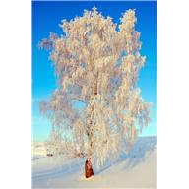 | 
 | 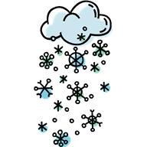
 | 
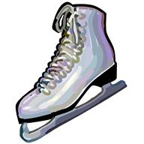 | 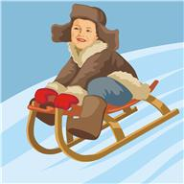
 | 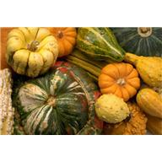
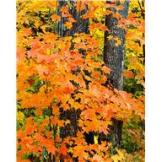
 | 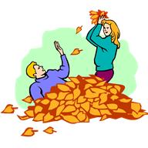
 | 
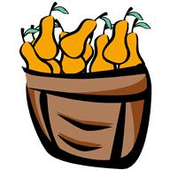 | 
 | 
 | 
 | 
 | 
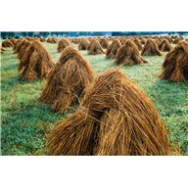 | 

